Отчет

Всемирный день гражданской обороны
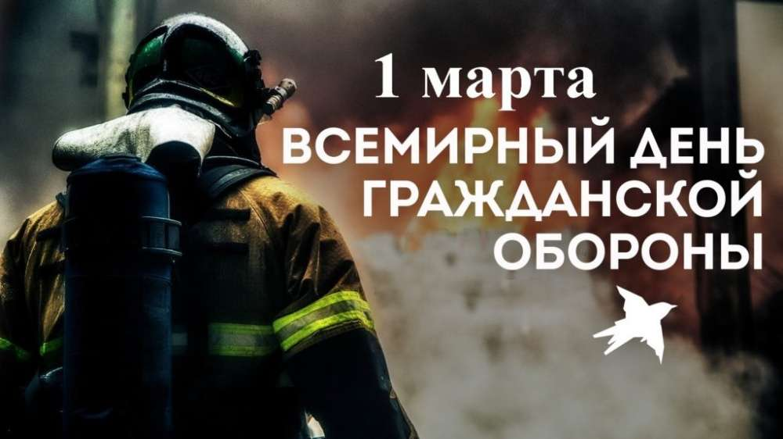
2 Марта 2020 в МКОУ «Ирибской СОШ им. М.М. Ибрагимова» проведён Открытый урок по ОБЖ, приуроченный к празднованию Всемирного дня гражданской обороны
Основной из задач является обучение населения способам защиты от опасностей, возникающих при введении военных действий или вследствие этих действий.
Всемирный день гражданской обороны проводился под девизом «Гражданская защита и подготовка общества к предупреждению катастроф».
В 5-11 классах проведен открытый урок, посвящённый Гражданской обороне.
Для учащихся школы на уроке были показаны видеоматериалы:
- фильм ко Дню гражданской обороны учебно-методического центра по ГО и ЧС
- фильм «Совершенствование гражданской обороны»;
На открытом уроке присутствовали также 7 учителей.
Гражданская оборона - это система мероприятий по подготовке к защите населения, материальных и культурных ценностей на территории Российской Федерации от опасностей, возникающих при ведении военных действий или вследствие них.
Ежегодно 1 марта отмечается Всемирный день гражданской обороны Всемирный день гражданской обороны, установленный в 1990 году, отмечается в странах — членах Международной организации гражданской обороны (МОГО)— с целью пропаганды знаний о гражданской обороне и поднятия престижа национальных служб спасения.
День 1 марта выбран не случайно. Именно в этот день вступил в силу Устав МОГО, который одобрили 18 государств. МЧС России вошло в Международную организацию гражданской обороны в 1993 году.
Из краткой истории Гражданской обороны:
Первоначально система ГО в нашей стране создавалась как система защиты населения и объектов народного хозяйства от ударов с воздуха.
В 1932 году Совет Народных Комиссаров СССР утвердил Положение о противовоздушной обороне страны (МПВО).
В ее задачи входило предупреждение населения о нападении, оповещение, маскировка населенных пунктов, ликвидация последствий нападения, подготовка бомбоубежищ, организация первой медицинской помощи пострадавшим. Подготовка кадров МПВО проводилась на специальных курсах.
В годы Великой Отечественной войны система ПВО существенно помогла в защите населения и объектов народного хозяйства от последствий налетов фашистской авиации.
В 40-50-е годы появилось новое оружие - ядерное - и новые носители - ракеты, что потребовало совершенствование системы защиты.
В июле 1961 года МПВО была преобразована в Гражданскую оборону (ГО). Она стала составной частью оборонных мероприятий от оружия массового поражения (ОМП), а также для спасательных работ при различных катастрофах. Подобные организации создаются и в других странах.
Социальный педагог Абдулаева Л.Д. подготовила памятки по безопасности и с учащимися 9 – 11 классов распространила их среди учащихся школы.
После окончания урока учитель ОБЖ Магомедов Ш.М. с работниками МКОУ «Ирибской СОШ им. М.М. Ибрагимова» провел инструктаж с показом презентаций по вопросам предупреждения различных чрезвычайных ситуаций .
Были затронуты следующие вопросы:
- как не попасть в заложники;
- как себя вести, если на улице произошел взрыв или стрельба;
- как себя вести, если в здании пожар, задымление, химическое или радиационное заражение;
- как вести себя, если произошло обрушение здания;
-как вести себя при природных катаклизмах (наводнение, землетрясение, смерчи, обильные снегопады и т.д.)

